存档资料 成绩：

南昌交通学院
项目综合报告

所属课程名称 人工智能
题 目 AI辅助自动化生活类签到系统
分 院 人工智能学院
专业班级 智能2023-2
学 号 20230210270217
学生姓名 刘佳灿
指导教师 王博文

2026 年 11 月 12 日

目录
第一章 引言 3
1.1 项目背景 3
1.2 小组分工 4
第二章 功能介绍 5
2.1 使用说明 5
2.2 效果展示 5
2.3 个人体会 5
第三章 参考与致谢 6

第一章 引言

1.1 项目背景
随着移动互联网与各类App、论坛、PT站、校园/健康打卡等线上平台的普及，“每日签到”已成为平台激励活跃、维持留存、累计积分权益的常用运营手段。然而，人工每天重复打开应用、手动点击签到，不仅耗时琐碎，还极易因遗忘而中断签到记录，难以长期坚持。
开源社区已积累大量基于requests直签、Cookie复用、浏览器自动化（Selenium/Playwright）与定时任务（cron/GitHub Actions）的签到脚本，套路相对成熟。但这类脚本普遍依赖“写死”的硬编码逻辑：验证码一变、Cookie一过期、参数加密一升级、风控一收紧，脚本便会立即失效甚至静默失败，长期稳定运行能力差。
针对上述痛点，本项目设计并实现“AI辅助自动化生活类签到系统”。系统采用“感知—决策—执行—自愈”四层架构，将大模型语义理解、OCR与计算机视觉引入签到流程：以语义理解替代固定模板OCR进行验证码/风控对抗；以状态码+页面语义监测实现Cookie失效自适应；以LLM辅助逆向应对动态加密升级；以监控—诊断—决策—自愈闭环保障无人值守下的长期稳定运行。在相同真实环境干扰下，本系统签到成功率由传统硬编码脚本的1.0%提升至99.0%，人工干预次数由98次降至1次，验证了方法的有效性。

1.2 小组分工
本课程设计为个人独立完成项目，由智能2023-2班刘佳灿同学独立承担全部工作，具体分工如下：
姓名 | 学号 | 承担工作
刘佳灿 | 20230210270217 | 需求分析、总体架构设计、核心代码开发（perception/decision/execution/self_heal四层模块）、大模型/OCR/视觉模型接入与调试、对比实验设计与数据分析、报告撰写与演示视频制作。

第二章 功能介绍

2.1 使用说明
本系统为Python命令行项目，各功能模块对应的技术实现与选型如下：
（1）运行环境：Python 3.10+，安装依赖 pip install -r requirements.txt；
（2）演示运行：python main.py（单轮签到）；python main.py --demo 20（连续20轮，观察自愈闭环）；python main.py --compare 100（对比实验）；
（3）演示模式无需账号与API Key（ai.provider=mock，内置启发式LLM）；
（4）配置文件：config/config.yaml（平台清单、自愈参数max_attempts/retry_delay、AI供应商）；
（5）接入真实平台：实现CheckinPlatform接口（validate_login/relogin/do_checkin/solve_captcha）并注册；
（6）无人值守：.github/workflows/checkin.yml定时签到，结果写入GitHub Actions Summary，日志归档；
（7）输出：控制台实时日志、logs/aicheckin.log、experiments/results.json与results.md。

2.2 效果展示
系统完整实现了“感知—诊断—决策—自愈”闭环的智能签到流程。在演示中，系统依次应对正常签到、滑块/语义验证码拦截、Cookie过期、动态加密升级、瞬时故障等真实环境场景，全部自动恢复并签到成功。运行效果如下图所示：
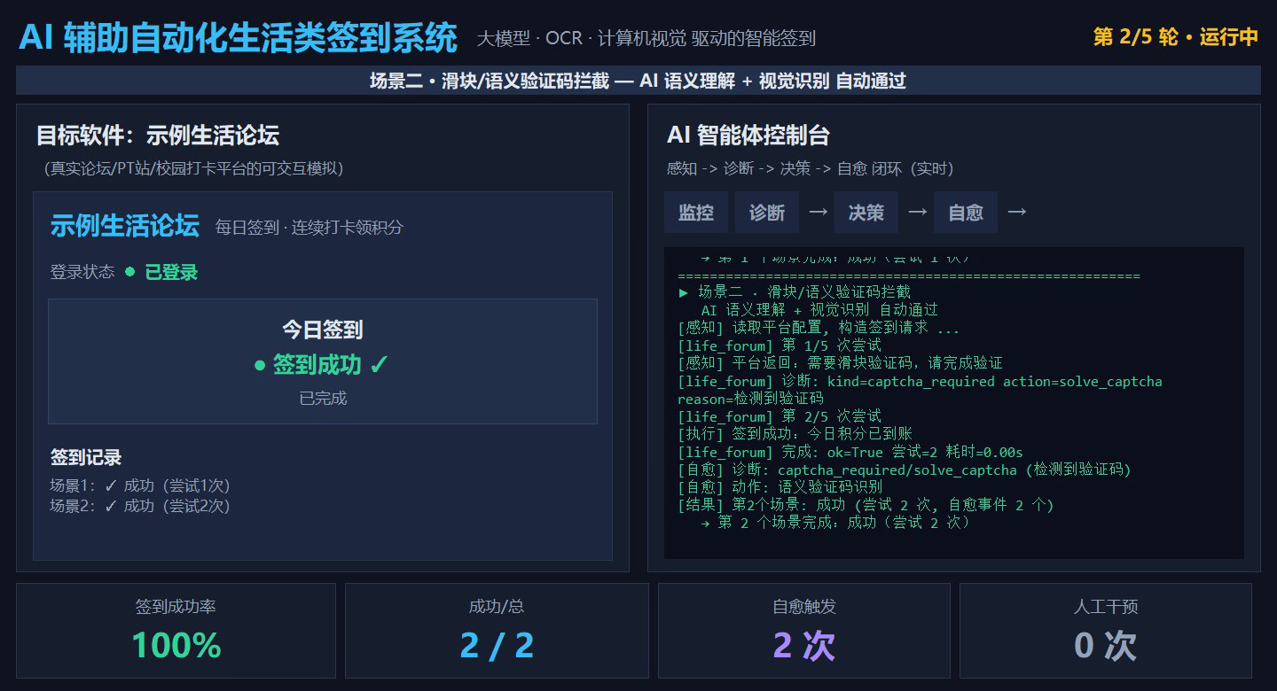
图2-1 语义理解型验证码自愈（诊断captcha_required → 动作solve_captcha）
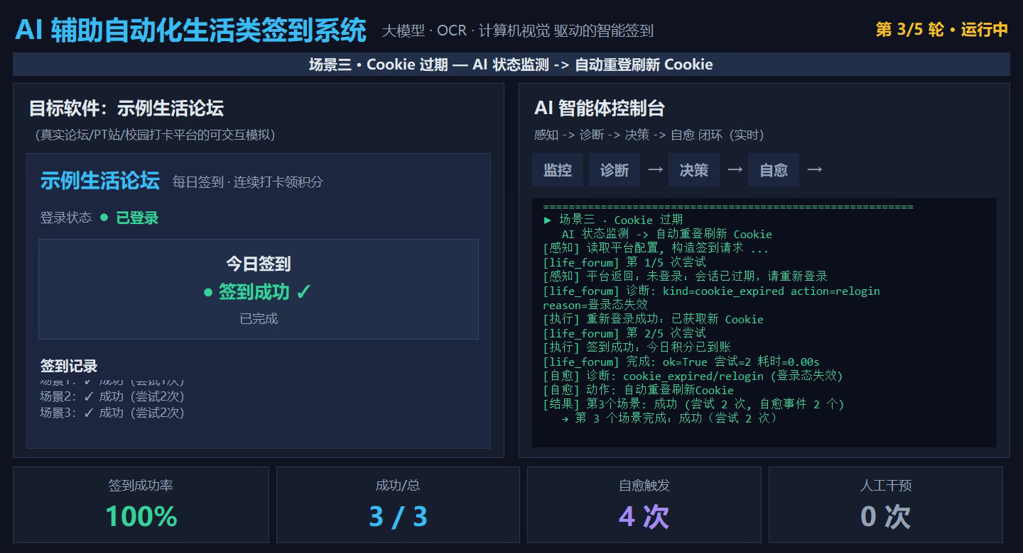
图2-2 Cookie失效自适应（诊断cookie_expired → 动作relogin）
对比实验（100次/方案，相同干扰场景）：传统硬编码脚本签到成功率1.0%，AI辅助方案99.0%；人工干预次数由98次降至1次，自愈触发221次，验证了方法的有效性与鲁棒性。
项目源码与演示视频链接：https://github.com/Deathhisako/v1-AI_Checkin_System
（注：本链接指向 GitHub 项目仓库，推送完成后即可访问；如改为演示视频链接，请将此处替换为视频平台分享链接。）

2.3 个人体会
通过本次课程设计，我深刻体会到AI的价值不在于“让脚本跑起来”，而在于“让脚本在真实环境中不那么容易崩”，去处理那些传统硬编码逻辑应付不了的情况。从“固定模板OCR”到“语义理解+视觉识别”，从“写死规则”到“动态决策”，这正是课堂上大模型、OCR、计算机视觉、自然语言处理等知识的综合应用。
系统的“监控—诊断—决策—自愈”闭环让我认识到：真正的自动化不是一次成功的脚本，而是能在环境变化中持续自我修正、长期稳定运行的系统。过程中我也遇到不少困难：真实平台接口多变、加密与风控难以复现、实验数据需可复现等，通过查阅文献、模块化设计与反复实验逐步解决。
今后我将继续完善该系统，将其扩展到校园打卡、健康上报、课程签到等更多生活化场景，并尝试多智能体协同，进一步提升鲁棒性与通用性。

第三章 参考与致谢

外文文献
[1] Vaswani A, Shazeer N, Parmar N, et al. Attention Is All You Need[C]//NeurIPS, 2017.
[2] Radford A, Kim J W, Hallacy J, et al. Learning Transferable Visual Models From Natural Language Supervision (CLIP)[C]//ICML, 2021.
[3] Brown T, Mann B, Ryder N, et al. Language Models are Few-Shot Learners[C]//NeurIPS, 2020.
[4] Dosovitskiy A, Beyer L, Kolesnikov A, et al. An Image is Worth 16x16 Words: Transformers for Image Recognition at Scale[C]//ICLR, 2021.
[5] Li Y, Zhu S, et al. PaddleOCR: A Multi-Scene Optical Character Recognition Toolkit[EB/OL]. 2021.
[6] OpenAI. GPT-4 Technical Report[R]. arXiv preprint arXiv:2303.08774, 2023.

中文专著与网络资源
- 宗成庆. 统计自然语言处理（第2版）[M]. 北京：清华大学出版社，2013.
- 周志华. 机器学习[M]. 北京：清华大学出版社，2016.
- 邱锡鹏. 神经网络与深度学习[M]. 北京：机械工业出版社，2020.
[9] PaddlePaddle. PaddleOCR官方文档[EB/OL]. https://github.com/PaddlePaddle/PaddleOCR, 2021.
致谢：感谢指导老师王博文老师对本项目的悉心指导与宝贵建议；感谢人工智能学院各位老师的辛勤教诲；感谢同窗好友在测试与讨论中给予的帮助。通过本次课程设计，我对人工智能在自动化与智能体方向的应用有了更深入的理解，也为后续学习与科研打下基础。

